开发板硬件介绍
芯驿电子科技（上海）有限公司 基于XILINX ZYNQ7000开发平台的开发板（型号：AX7Z100）2019款正式发布了正式发布了，为了让您对此开发平台可以快速了解，我们编写了此用户手册。
这款ZYNQ7000 FPGA开发平台采用核心板加扩展板的模式，方便用户对核心板的二次开发利用。核心板使用XILINX的Zynq7000 SOC芯片XC7Z100的解决方案，它采用ARM+FPGA SOC技术将双核ARM Cortex-A9 和FPGA 可编程逻辑集成在一颗芯片上。另外核心板上含有4片共2GB高速DDR3 SDRAM芯片，1片8GB的eMMC存储芯片和1片256Mb的QSPI FLASH芯片。
在底板设计上我们为用户扩展了丰富的外围接口，比如1个PCIex8 接口、4路光纤接口、2路千兆以太网接口、4路USB2.0 HOST接口、1路HDMI输出接口、1路HDMI输入接口、1路UART串口接口、1路SD卡接口、1个40针扩展接口等等。满足用户各种高速数据交换，数据存储，视频传输处理以及工业控制的要求，是一款"专业级“的ZYNQ开发平台。为高速数据传输和交换，数据处理的前期验证和后期应用提供了可能。相信这样的一款产品非常适合从事ZYNQ开发的学生、工程师等群体。
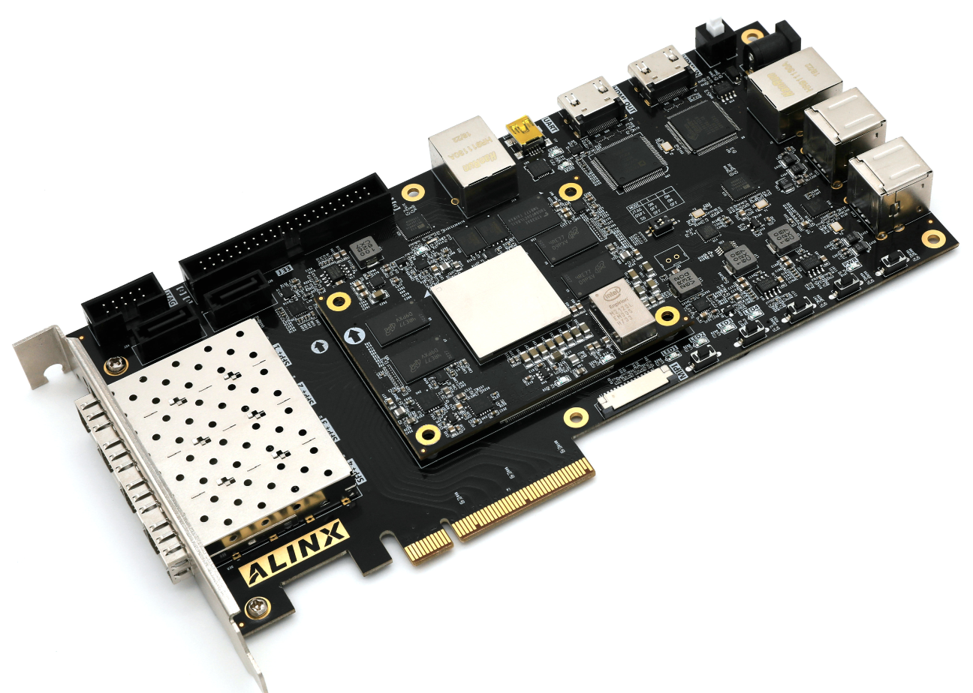

开发板简介
在这里，对这款AX7Z100 ZYNQ开发平台进行简单的功能介绍。
开发板的整个结构，继承了我们一贯的核心板+扩展板的模式来设计的。核心板和扩展板之间使用高速板间连接器连接。
核心板主要由ZYNQ7100 + 4个DDR3 + eMMC + QSPI FLASH的最小系统构成。ZYNQ7100采用Xilinx公司的Zynq7000系列的芯片，型号为XC7Z100-2FFG900。ZYNQ7100芯片可分成处理器系统部分Processor System（PS）和可编程逻辑部分Programmable Logic（PL）。在ZYNQ7100芯片的PS端和PL端分别挂了2片DDR3，每片DDR3容量高达512M字节，使得ARM系统和FPGA系统能独立处理和存储的数据的功能。PS端的8GB eMMC FLASH存储芯片和512Mb的QSPI FLASH用来静态存储ZYNQ的操作系统、文件系统及用户数据。
底板为核心板扩展了丰富的外围接口，其中包含1个PCIex4接口、4路光纤接口、2路千兆以太网接口（PS和PL各一路）、4路USB2.0 HOST接口、1路HDMI输出接口、1路HDMI输出接口、1路UART串口接口、1路SD卡接口、1个40针扩展接口和一些按键LED。
下图为整个开发系统的结构示意图：

通过这个示意图，我们可以看到，我们这个开发平台所能含有的接口和功能。
- ZYNQ7100核心板
由XC7Z100+2GB DDR3+8GB eMMC FLASH + 512Mb QSPI FLASH组成，另外有三个晶振提供时钟，一个单端33.3333MHz晶振提供给PS系统，一个差分200MHz晶振提供给PL逻辑DDR参考时钟，另外一个差分125MHz晶振提供给GTX收发器参考时钟。
- PCIe x8接口
支持PCI Express 2.0标准，提供标准的PCIe x8高速数据传输接口，单通道通信速率可高达5GBaud。
- 4路SFP光纤接口
ZYNQ的GTX收发器的4路高速收发器连接到4个光模块的发送和接收，实现4路高速的光纤通信接口。每路的光纤数据通信接收和发送的速度高达10Gb/s。
- 千兆以太网接口
2路10/100M/1000M以太网RJ45接口，用于和电脑或其它网络设备进行以太网数据交换。网络接口芯片采用Micrel公司的KSZ9031工业级GPHY芯片，1路以太网连接到ZYNQ芯片的PS端，1路以太网连接到ZYNQ芯片的PL端。
- HDMI视频输出
1路HDMI视频输出接口，我们选用了ANALOG DEVICE公司的ADV7511 HDMI编码芯片，最高支持1080P@60Hz输出，支持3D输出。
- HDMI视频输入
1路HDMI视频输入接口，我们选用了Silion Image公司的SIL9011/SIL9013 HDMI解码芯片，最高支持1080P@60Hz输入，支持不同格式的数据输入。
- USB2.0 HOST接口
通过USB Hub芯片扩展4路USB HOST接口，用于连接外部的USB从设备，比如连接鼠标，键盘，U盘等等。USB接口采用扁型USB接口(USB Type A)。
- USB Uart接口
1路Uart转USB接口，用于和电脑通信，方便用户调试。串口芯片采用Silicon Labs CP2102GM的USB-UAR芯片, USB接口采用MINI USB接口。
- Micro SD卡座
1路Micro SD卡座，用于存储操作系统镜像和文件系统。
- 40针扩展口
1个40针2.54mm间距的扩展口，可以外接黑金的各种模块（双目摄像头，TFT LCD屏，高速AD模块等等）。扩展口包含5V电源1路，3.3V电源2路，地3路，IO口34路。
- JTAG调试口
1个10针2.54mm标准的JTAG口，用于FPGA程序的下载和调试，用户可以通过XILINX下载器对ZYNQ系统进行调试和下载。
- LED灯
9个发光二极管LED, 核心板上2个，底板上7个。核心板上1个电源指示灯；1个DONE配置指示灯。底板上有1个电源指示灯，4个用户指示灯和2个串口指示灯。
- 按键
5个按键，1个复位按键， 4个PL用户按键。

AC7Z100核心板

简介
AC7Z100(核心板型号，下同)核心板，ZYNQ芯片是基于XILINX公司的ZYNQ7000系列的XC7Z100-2FFG900。ZYNQ芯片的PS系统集成了两个ARM Cortex™-A9处理器，AMBA®互连，内部存储器，外部存储器接口和外设。ZYNQ芯片的FPGA内部含有丰富的可编程逻辑单元，DSP和内部RAM。
这款核心板使用了4片Micron的512MB的DDR3芯片MT41J256M16HA-125,总的容量达2GB。其中PS和PL端各挂载两片，分别组成32bit的总线宽度。PS端的DDR3 SDRAM的最高运行速度可达533MHz(数据速率1066Mbps)，PL端的DDR3 SDRAM的最高运行速度可达800MHz(数据速率1600Mbps)。另外核心板上也集成了2片256MBit大小的QSPI FLASH和8GB大小的eMMC FLASH芯片，用于启动存储配置和系统文件。
为了和底板连接，这款核心板的4个板对板连接器扩展出了PS端的USB接口，千兆以太网接口，SD卡接口及其它剩余的MIO口；也扩展出了ZYNQ的16对高速收发器GTX接口；以及PL端的几乎所有IO口（144个），其中BANK12和BANK13的IO的电平可以通过更换核心板上的LDO芯片来修改，满足用户不用电平接口的要求。对于需要大量IO的用户，此核心板将是不错的选择。而且IO连接部分，ZYNQ芯片到接口之间走线做了等长和差分处理，并且核心板尺寸仅为80*60（mm），对于二次开发来说，非常适合。
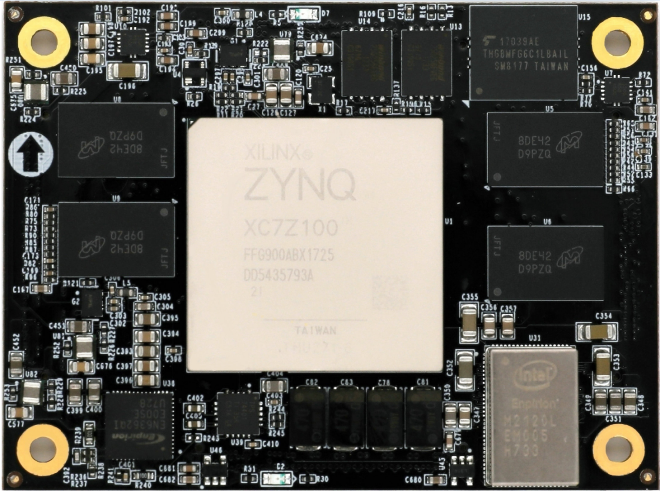
AC7Z100核心板正面图
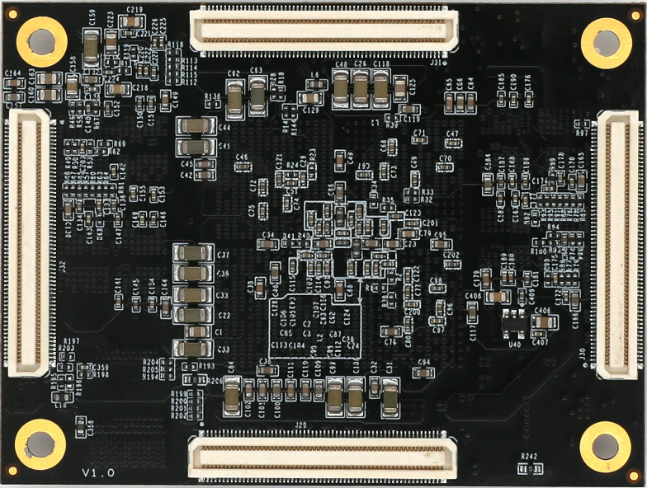
AC7Z100核心板背面图

ZYNQ芯片
开发板使用的是Xilinx公司的Zynq7000系列的芯片，型号为XC7Z100-2FFG900。芯片的PS系统集成了两个ARM Cortex™-A9处理器，AMBA®互连，内部存储器，外部存储器接口和外设。这些外设主要包括USB总线接口，以太网接口，SD/SDIO接口，I2C总线接口，CAN总线接口，UART接口，GPIO等。PS可以独立运行并在上电或复位下启动。ZYNQ7000芯片的总体框图如图2-2-1所示
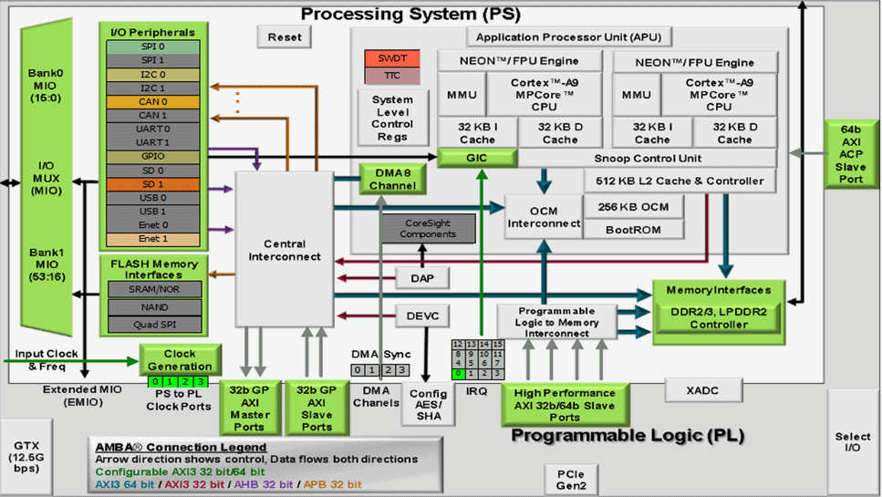
图2-2-1 ZYNQ7000芯片的总体框图
其中PS系统部分的主要参数如下：
- 基于ARM 双核CortexA9 的应用处理器，ARM-v7架构 高达800MHz
- 每个CPU 32KB 1级指令和数据缓存，512KB 2级缓存 2个CPU共享
- 片上boot ROM和256KB 片内RAM
- 外部存储接口，支持16/32 bit DDR2、DDR3接口
- 两个千兆网卡支持：发散-聚集DMA ，GMII，RGMII，SGMII接口
- 两个USB2.0 OTG接口，每个最多支持12节点
- 两个CAN2.0B总线接口
- 两个SD卡、SDIO、MMC兼容控制器
- 2个SPI，2个UARTs，2个I2C接口
- 54个多功能配置的IO，可以软件配置成普通IO或者外设控制接口
- PS内和PS到PL的高带宽连接

其中PL逻辑部分的主要参数如下：
- 逻辑单元Logic Cells：444K；
- 查找表LUTs: 277400
- 触发器(flip-flops):554,800
- 乘法器18x25MACCs：2020;
- Block RAM：26.5Mb；
- 16路高速GTX收发器，支持PCIE Gen2x8；
- 2个AD转换器,可以测量片上电压、温度感应和高达17外部差分输入通道，1MBPS

XC7Z100-2FFG900I芯片的速度等级为-2，工业级，封装为FGG900，引脚间距为1.0mm，ZYNQ7000系列的具体的芯片型号定义如下图2-2所示。
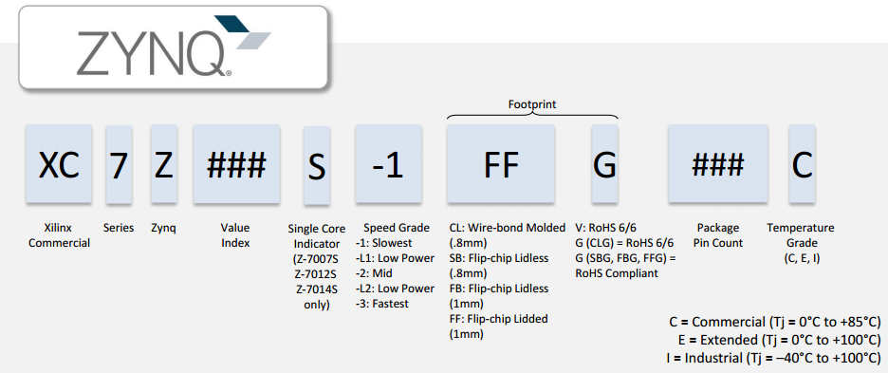
图2-2-2 ZYNQ型号命名规则定义

图2-2-3为开发板所用的XC7Z100芯片实物图。
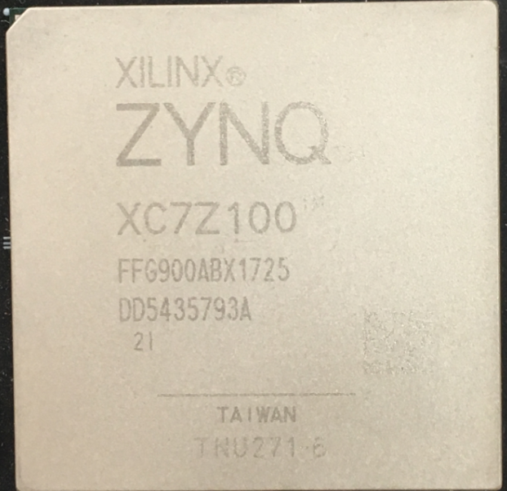
图2-3 XC7Z100芯片实物

DDR3 DRAM

AX7Z100开发板上配有四片Micron(美光）的512MB的DDR3芯片,型号为MT41J256M16HA-125(兼容MT41K256M16HA-125)，其中PS和PL端各挂载两片。两片DDR3 SDRAM组成32bit的总线宽度。PS端的DDR3 SDRAM的最高运行速度可达533MHz(数据速率1066Mbps)，两片DDR3存储系统直接连接到了ZYNQ处理系统（PS）的BANK 502的存储器接口上。PL端的DDR3 SDRAM的最高运行速度可达800MHz(数据速率1600Mbps)，两片DDR3存储系统连接到了FPGA的BANK33, BANK34的接口上。DDR3 SDRAM的具体配置如下表2-3-1所示。
表2-3-1 DDR3 SDRAM配置
位号 | 芯片型号 | 容量 | 厂家
U4,U5,U7,U8 | MT41J256M16HA-125 | 256M x 16bit | Micron

DDR3的硬件设计需要严格考虑信号完整性，我们在电路设计和PCB设计的时候已经充分考虑了匹配电阻/终端电阻,走线阻抗控制，走线等长控制， 保证DDR3的高速稳定的工作。
PS端的DDR3 DRAM的硬件连接方式如图2-3-1所示:
图2-3-1 PS端DDR3 DRAM原理图部分

PL端的DDR3 DRAM的硬件连接方式如图2-3-2所示:
图2-3-2 PL端DDR3 DRAM原理图部分

PS端DDR3 DRAM引脚分配：
信号名称 | ZYNQ引脚名 | ZYNQ引脚号
PS_DDR3_DQS0_P | PS_DDR_DQS_P0_502 | C26
PS_DDR3_DQS0_N | PS_DDR_DQS_N0_502 | B26
PS_DDR3_DQS1_P | PS_DDR_DQS_P1_502 | C29
PS_DDR3_DQS1_N | PS_DDR_DQS_N1_502 | B29
PS_DDR3_DQS2_P | PS_DDR_DQS_P2_502 | G29
PS_DDR3_DQS2_N | PS_DDR_DQS_N2_502 | F29
PS_DDR3_DQS3_P | PS_DDR_DQS_P3_502 | L28
PS_DDR3_DQS4_N | PS_DDR_DQS_N3_502 | L29
PS_DDR3_D0 | PS_DDR_DQ0_502 | A25
PS_DDR3_D1 | PS_DDR_DQ1_502 | E25
PS_DDR3_D2 | PS_DDR_DQ2_502 | B27
PS_DDR3_D3 | PS_DDR_DQ3_502 | D25
PS_DDR3_D4 | PS_DDR_DQ4_502 | B25
PS_DDR3_D5 | PS_DDR_DQ5_502 | E26
PS_DDR3_D6 | PS_DDR_DQ6_502 | D26
PS_DDR3_D7 | PS_DDR_DQ7_502 | E27
PS_DDR3_D8 | PS_DDR_DQ8_502 | A29
PS_DDR3_D9 | PS_DDR_DQ9_502 | A27
PS_DDR3_D10 | PS_DDR_DQ10_502 | A30
PS_DDR3_D11 | PS_DDR_DQ11_502 | A28
PS_DDR3_D12 | PS_DDR_DQ12_502 | C28
PS_DDR3_D13 | PS_DDR_DQ13_502 | D30
PS_DDR3_D14 | PS_DDR_DQ14_502 | D28
PS_DDR3_D15 | PS_DDR_DQ15_502 | D29
PS_DDR3_D16 | PS_DDR_DQ16_502 | H27
PS_DDR3_D17 | PS_DDR_DQ17_502 | G27
PS_DDR3_D18 | PS_DDR_DQ18_502 | H28
PS_DDR3_D19 | PS_DDR_DQ19_502 | E28
PS_DDR3_D20 | PS_DDR_DQ20_502 | E30
PS_DDR3_D21 | PS_DDR_DQ21_502 | F28
PS_DDR3_D22 | PS_DDR_DQ22_502 | G30
PS_DDR3_D23 | PS_DDR_DQ23_502 | F30
PS_DDR3_D24 | PS_DDR_DQ24_502 | J29
PS_DDR3_D25 | PS_DDR_DQ25_502 | K27
PS_DDR3_D26 | PS_DDR_DQ26_502 | J30
PS_DDR3_D27 | PS_DDR_DQ27_502 | J28
PS_DDR3_D28 | PS_DDR_DQ28_502 | K30
PS_DDR3_D29 | PS_DDR_DQ29_502 | M29
PS_DDR3_D30 | PS_DDR_DQ30_502 | L30
PS_DDR3_D31 | PS_DDR_DQ31_502 | M30
PS_DDR3_DM0 | PS_DDR_DM0_502 | C27
PS_DDR3_DM1 | PS_DDR_DM1_502 | B30
PS_DDR3_DM2 | PS_DDR_DM2_502 | H29
PS_DDR3_DM3 | PS_DDR_DM3_502 | K28
PS_DDR3_A0 | PS_DDR_A0_502 | L25
PS_DDR3_A1 | PS_DDR_A1_502 | K26
PS_DDR3_A2 | PS_DDR_A2_502 | L27
PS_DDR3_A3 | PS_DDR_A3_502 | G25
PS_DDR3_A4 | PS_DDR_A4_502 | J26
PS_DDR3_A5 | PS_DDR_A5_502 | G24
PS_DDR3_A6 | PS_DDR_A6_502 | H26
PS_DDR3_A7 | PS_DDR_A7_502 | K22
PS_DDR3_A8 | PS_DDR_A8_502 | F27
PS_DDR3_A9 | PS_DDR_A9_502 | J23
PS_DDR3_A10 | PS_DDR_A10_502 | G26
PS_DDR3_A11 | PS_DDR_A11_502 | H24
PS_DDR3_A12 | PS_DDR_A12_502 | K23
PS_DDR3_A13 | PS_DDR_A13_502 | H23
PS_DDR3_A14 | PS_DDR_A14_502 | J24
PS_DDR3_BA0 | PS_DDR_BA0_502 | M27
PS_DDR3_BA1 | PS_DDR_BA1_502 | M26
PS_DDR3_BA2 | PS_DDR_BA2_502 | M25
PS_DDR3_S0 | PS_DDR_CS_B_502 | N22
PS_DDR3_RAS | PS_DDR_RAS_B_502 | N24
PS_DDR3_CAS | PS_DDR_CAS_B_502 | M24
PS_DDR3_WE | PS_DDR_WE_B_502 | N23
PS_DDR3_ODT | PS_DDR_ODT_502 | L23
PS_DDR3_RESET | PS_DDR_DRST_B_502 | F25
PS_DDR3_CLK0_P | PS_DDR_CKP_502 | K25
PS_DDR3_CLK0_N | PS_DDR_CKN_502 | J25
PS_DDR3_CKE | PS_DDR_CKE_502 | M22

PL端DDR3 DRAM引脚分配：
信号名称 | ZYNQ引脚名 | ZYNQ引脚号
PL_DDR3_DQS0_P | IO_L3P_T0_DQS_33 | K3
PL_DDR3_DQS0_N | IO_L3N_T0_DQS_33 | K2
PL_DDR3_DQS1_P | IO_L9P_T1_DQS_33 | J1
PL_DDR3_DQS1_N | IO_L9N_T1_DQS_33 | H1
PL_DDR3_DQS2_P | IO_L15P_T2_DQS_33 | E6
PL_DDR3_DQS2_N | IO_L15N_T2_DQS_33 | D5
PL_DDR3_DQS3_P | IO_L21P_T3_DQS_33 | A5
PL_DDR3_DQS4_N | IO_L21N_T3_DQS_33 | A4
PL_DDR3_D0 | IO_L1N_T0_33 | J3
PL_DDR3_D1 | IO_L4N_T0_33 | L2
PL_DDR3_D2 | IO_L1P_T0_33 | J4
PL_DDR3_D3 | IO_L4P_T0_33 | L3
PL_DDR3_D4 | IO_L2N_T0_33 | K1
PL_DDR3_D5 | IO_L6P_T0_33 | K6
PL_DDR3_D6 | IO_L5N_T0_33 | J5
PL_DDR3_D7 | IO_L5P_T0_33 | K5
PL_DDR3_D8 | IO_L11P_T1_SRCC_33 | H4
PL_DDR3_D9 | IO_L10N_T1_33 | G1
PL_DDR3_D10 | IO_L8P_T1_33 | H6
PL_DDR3_D11 | IO_L7N_T1_33 | F2
PL_DDR3_D12 | IO_L10P_T1_33 | H2
PL_DDR3_D13 | IO_L12N_T1_MRCC_33 | G4
PL_DDR3_D14 | IO_L8N_T1_33 | G6
PL_DDR3_D15 | IO_L11N_T1_SRCC_33 | H3
PL_DDR3_D16 | IO_L18P_T2_33 | E1
PL_DDR3_D17 | IO_L17P_T2_33 | E3
PL_DDR3_D18 | IO_L16N_T2_33 | D3
PL_DDR3_D19 | IO_L14P_T2_SRCC_33 | F4
PL_DDR3_D20 | IO_L18N_T2_33 | D1
PL_DDR3_D21 | IO_L13N_T2_MRCC_33 | E5
PL_DDR3_D22 | IO_L16P_T2_33 | D4
PL_DDR3_D23 | IO_L17N_T2_33 | E2
PL_DDR3_D24 | IO_L22P_T3_33 | C2
PL_DDR3_D25 | IO_L24N_T3_33 | A2
PL_DDR3_D26 | IO_L20N_T3_33 | B4
PL_DDR3_D27 | IO_L20P_T3_33 | B5
PL_DDR3_D28 | IO_L22N_T3_33 | C1
PL_DDR3_D29 | IO_L24P_T3_33 | A3
PL_DDR3_D30 | IO_L19P_T3_33 | C4
PL_DDR3_D31 | IO_L23P_T3_33 | B2
PL_DDR3_DM0 | IO_L2P_T0_33 | L1
PL_DDR3_DM1 | IO_L12P_T1_MRCC_33 | G5
PL_DDR3_DM2 | IO_L14N_T2_SRCC_33 | F3
PL_DDR3_DM3 | IO_L23N_T3_33 | B1
PL_DDR3_A0 | IO_L18P_T2_34 | H7
PL_DDR3_A1 | IO_L21P_T3_DQS_34 | L8
PL_DDR3_A2 | IO_L7N_T1_34 | H11
PL_DDR3_A3 | IO_L10N_T1_34 | D10
PL_DDR3_A4 | IO_L15N_T2_DQS_34 | H8
PL_DDR3_A5 | IO_L8N_T1_34 | D11
PL_DDR3_A6 | IO_L19P_T3_34 | L7
PL_DDR3_A7 | IO_L10P_T1_34 | E10
PL_DDR3_A8 | IO_L23P_T3_34 | L10
PL_DDR3_A9 | IO_L9P_T1_DQS_34 | H12
PL_DDR3_A10 | IO_L18N_T2_34 | G7
PL_DDR3_A11 | IO_L20N_T3_34 | J9
PL_DDR3_A12 | IO_L13P_T2_MRCC_34 | H9
PL_DDR3_A13 | IO_L7P_T1_34 | J11
PL_DDR3_A14 | IO_L22N_T3_34 | K10
PL_DDR3_BA0 | IO_L22P_T3_34 | K11
PL_DDR3_BA1 | IO_L21N_T3_DQS_34 | K8
PL_DDR3_BA2 | IO_L9N_T1_DQS_34 | G11
PL_DDR3_S0 | IO_L16P_T2_34 | F8
PL_DDR3_RAS | IO_L13N_T2_MRCC_34 | G9
PL_DDR3_CAS | IO_L17P_T2_34 | E7
PL_DDR3_WE | IO_L16N_T2_34 | F7
PL_DDR3_ODT | IO_L20P_T3_34 | J10
PL_DDR3_RESET | IO_L8P_T1_34 | E11
PL_DDR3_CLK0_P | IO_L12P_T1_MRCC_34 | D9
PL_DDR3_CLK0_N | IO_L12N_T1_MRCC_34 | D8
PL_DDR3_CKE | IO_L17N_T2_34 | D6

QSPI Flash
开发板配有2片256MBit大小的Quad-SPI FLASH芯片组成8位带宽数据总线，FLASH型号为W25Q256FVEI，它使用3.3V CMOS电压标准。由于QSPI FLASH的非易失特性，在使用中， 它可以作为系统的启动设备来存储系统的启动镜像。这些镜像主要包括FPGA的bit文件、ARM的应用程序代码以及其它的用户数据文件。QSPI FLASH的具体型号和相关参数见表2-4-1。

位号 | 芯片类型 | 容量 | 厂家
U13,U14 | W25Q256FVEI | 256M bit | Winbond
表2-4-1 QSPI Flash的型号和参数

QSPI FLASH连接到ZYNQ芯片的PS部分BANK500的GPIO口上，在系统设计中需要配置这些PS端的GPIO口功能为QSPI FLASH接口。为图4-1为QSPI Flash在原理图中的部分。
图2-4-1 QSPI Flash连接示意图

配置芯片引脚分配：
信号名称 | ZYNQ引脚名 | ZYNQ引脚号
QSPI0_SCK | PS_MIO6_500 | D24
QSPI0_CS | PS_MIO1_500 | D23
QSPI0_D0 | PS_MIO2_500 | F23
QSPI0_D1 | PS_MIO3_500 | C23
QSPI0_D2 | PS_MIO4_500 | E23
QSPI0_D3 | PS_MIO5_500 | C24
QSPI1_SCK | PS_MIO9_500 | A24
QSPI1_CS | PS_MIO0_500 | F24
QSPI1_D0 | PS_MIO10_500 | E22
QSPI1_D1 | PS_MIO11_500 | A23
QSPI1_D2 | PS_MIO12_500 | E21
QSPI1_D3 | PS_MIO13_500 | F22

eMMC Flash
开发板配有一片大容量的8GB大小的eMMC FLASH芯片，型号为THGBMFG6C1LBAIL，它支持JEDEC e-MMC V5.0标准的HS-MMC接口，电平支持1.8V或者3.3V。eMMC FLASH和ZYNQ连接的数据宽度为4bit。由于eMMC FLASH的大容量和非易失特性，在ZYNQ系统使用中，它可以作为系统大容量的存储设备，比如存储ARM的应用程序、系统文件以及其它的用户数据文件。eMMC FLASH的具体型号和相关参数见表2-5-1。

位号 | 芯片类型 | 容量 | 厂家
U15 | THGBMFG6C1LBAIL | 8G Byte | TOSHIBA
表2-5-1 eMMC Flash的型号和参数

eMMC FLASH连接到ZYNQ芯片的PS部分BANK501的GPIO口上，在系统设计中需要配置这些PS端的GPIO口功能为SD接口。为图2-5-1为eMMC Flash在原理图中的部分。
图2-5-1 eMMC Flash连接示意图

配置芯片引脚分配：
信号名称 | ZYNQ引脚名 | ZYNQ引脚号
MMC_CCLK | PS_MIO48_501 | C19
MMC_CMD | PS_MIO47_501 | A18
MMC_D0 | PS_MIO46_501 | F20
MMC_D1 | PS_MIO49_501 | D18
MMC_D2 | PS_MIO50_501 | A19
MMC_D3 | PS_MIO51_501 | F19

时钟配置
核心板上分别为PS系统, PL逻辑部分和GTX收发器提供了参考时钟，使PS系统和PL逻辑可以单独工作。时钟电路设计的示意图如下图2-6-1所示：
图 2-6-1 核心板时钟源

PS系统时钟源
ZYNQ芯片通过开发板上的X4晶振为PS部分提供33.333MHz的时钟输入。时钟的输入连接到ZYNQ芯片的BANK500的PS_CLK_500的管脚上。其原理图如图2-6-2所示：
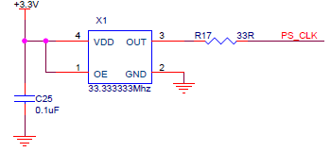
图2-6-2 PS部分的有源晶振

时钟引脚分配：
信号名称 | ZYNQ引脚
PS_CLK | A22

PL系统时钟源
板上提供了一个差分200MHz的PL系统时钟源，用于DDR3控制器的参考时钟。晶振输出连接到FPGA BANK34的全局时钟(MRCC)，这个全局时钟可以用来驱动FPGA内的DDR3控制器和用户逻辑电路。该时钟源的原理图如图2-6-4所示
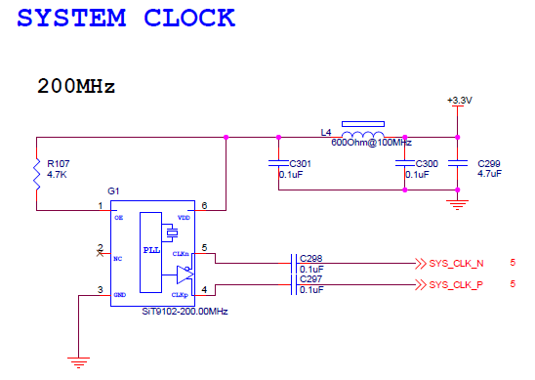
图 2-6-4 PL系统时钟源

PL时钟引脚分配：
信号名称 | ZYNQ引脚
SYS_CLK_P | F9
SYS_CLK_N | E8

GTX参考时钟
核心板上为GTX收发器提供了125Mhz的参考时钟。参考时钟连接到BANK110的参考时钟输入REFCLK1P/REFCLK1N。该时钟源的原理图如图2-6-6所示
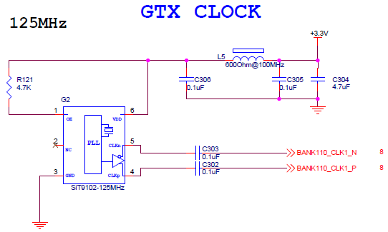
图 2-6-6 GTX时钟源

图6-7为可GTX时钟源的实物图
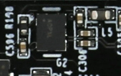
图2-6-7 可编程时钟源实物图

GTX时钟源ZYNQ引脚分配：
信号名称 | ZYNQ引脚
BANK110_CLK1_P | AC8
BANK110_CLK1_N | AC7

LED灯
AC7Z100核心板上有2个红色LED灯，其中1个是电源指示灯(PWR)，1个是配置LED灯(DONE)。电源指示灯会亮起；当FPGA 配置程序后，配置LED灯会亮起。LED灯硬件连接的示意图如图2-7-1所示：
图2-7-1 核心板LED灯硬件连接示意图

复位电路
AC7Z100核心板上有一个复位电路，复位输入信号连接到底板的复位按键，复位输出连接到ZYNQ芯片PS复位管脚上，用户可以使用这个底板按键来复位ZYNQ系统。复位连接的示意图如图2-8-1所示：
图2-8-1 复位连接示意图

复位按键的ZYNQ管脚分配
信号名称 | ZYNQ引脚名 | ZYNQ引脚号 | 备注
PS_POR_B | PS_POR_B_500 | D21 | ZYNQ系统复位信号

电源
AC7Z100核心板供电电压为DC5V，通过连接底板供电。板上的电源设计示意图如下图2-9-1所示:
图2-9-1原理图中电源接口部分

+5V通过DCDC电源芯片EM2130L01QI产生+1.0V的ZYNQ核心电源，EM2130输出电流高达20A，远远满足ZYNQ的核心电压的电流需求。+5V电源再通过DCDC芯片TPS82084和TPS82085来产生+1.5V，+3.3V，MGT_1.5V和+1.5V四路电源。GTX收发器使用的+1.0V由DCDC芯片EN6362QI产生，另外MGT_1.5V电源通过LDO芯片TPS74401产生GTX所需的+1.2V的电源，+3.3V通过一个LDO芯片SPX3819-1-8产生GTX的辅助电源+1.8V。PS部分和PL部分的DDR3的VTT和VREF电压由U7，U10来产生。另外通过2路SPX3819M5-3-3产生BANK10和BANK11的IO电源，用户可以通过更换LDO芯片，使得这两个BANK的IO输入输出为其它的电压标准。
各个电源分配的功能如下表所示：
电源 | 功能
+1.0V | ZYNQ PS和PL部分的内核电压
+1.8V | ZYNQ PS和PL部分辅助电压，BANK501，BANK35，eMMC
+3.3V | ZYNQ Bank0,Bank500，BANK9，BANK12，BANK13，QSIP FLASH, Clock晶振
+1.5V | DDR3, ZYNQ Bank501, Bank33,Bank34
VCCIO10 | ZYNQ Bank10
VCCIO11 | ZYNQ Bank11
VREF, VTT（+0.75V） | PS DDR3，PL DDR3
MGTAVCC(+1.0V) | ZYNQ Bank109,Bank110,  Bank111, Bank112
MGTAVTT(+1.2V) | ZYNQ Bank109,Bank110,  Bank111, Bank112
MGTVCCAUX（+1.8V） | ZYNQ Bank109,Bank110,  Bank111, Bank112

因为ZYNQ FPGA的电源有上电顺序的要求，在电路设计中，我们已经按照 芯片的电源要求设计，上电依次为+1.0V->+1.8V->（+1.5 V、+3.3V、VCCIO10，VCCIO11）的电路设计，保证芯片的正常工作。
AC7Z100核心板的电源电路在板上的分别实物图所下图2-9-2所示。
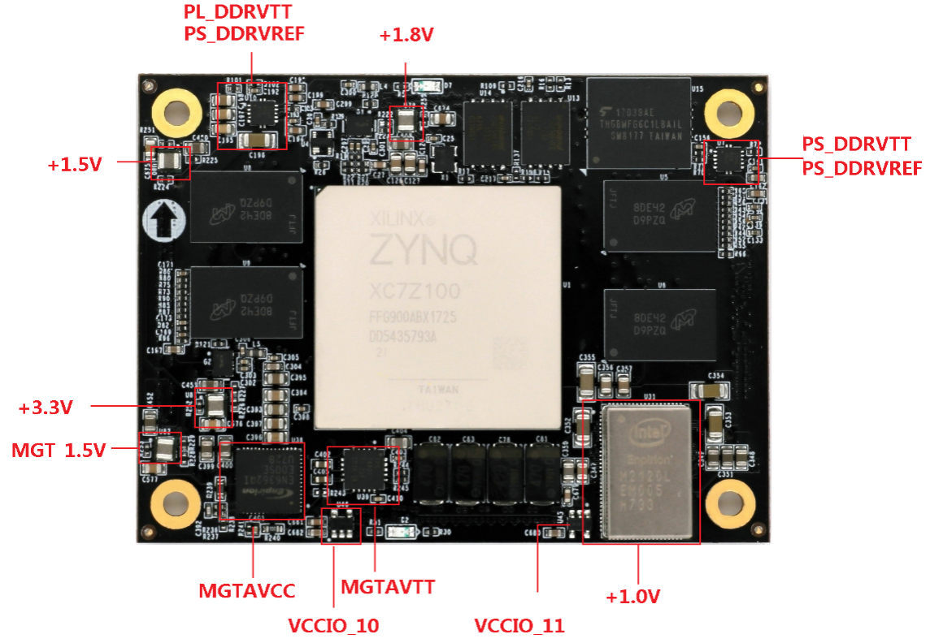
2-9-2核心板电源部分实物图

结构图
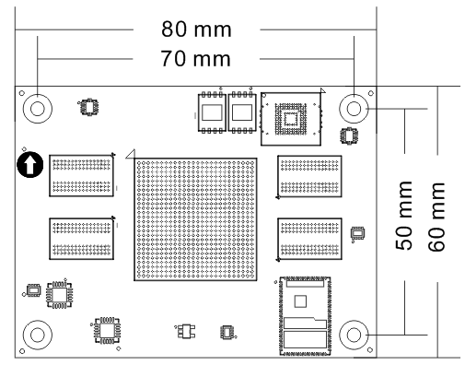
正面图（Top View）

连接器管脚定义
核心板一共扩展出4个高速扩展口，使用4个120Pin的板间连接器（J29~J32）和底板连接，连接器使用松下的AXK5A2137YG，对应底板的连接器型号为AXK6A2337YG。其中J29连接BANK10,BANK11的IO，J30连接GTX的收发器信号, J31连接JTAG和BANK35的IO（1.8V电平标准），J32连接PS的MIO，BANK11和BANK12的IO和+5V电源。
J29连接器的引脚分配
J29管脚 | 信号名称 | ZYNQ引脚号 | J29管脚 | 信号名称 | ZYNQ引脚号
1 | B11_L4_N | AJ24 | 2 | B11_L1_N | AK25
3 | B11_L4_P | AJ23 | 4 | B11_L1_P | AJ25
5 | GND | - | 6 | GND | -
7 | B11_L3_P | AJ21 | 8 | B11_L8_N | AG25
9 | B11_L3_N | AK21 | 10 | B11_L8_P | AG24
11 | GND | - | 12 | GND | -
13 | B11_L2_N | AK23 | 14 | B11_L12_N | AF22
15 | B11_L2_P | AK22 | 16 | B11_L12_P | AE22
17 | GND | - | 18 | GND | -
19 | B11_L5_N | AH24 | 20 | B11_L16_N | AK18
21 | B11_L5_P | AH23 | 22 | B11_L16_P | AK17
23 | GND | - | 24 | GND | -
25 | B11_L15_P | AJ20 | 26 | B11_L6_N | AH22
27 | B11_L15_N | AK20 | 28 | B11_L6_P | AG22
29 | GND | - | 30 | GND | -
31 | B11_L13_N | AH21 | 32 | B11_L17_N | AJ19
33 | B11_L13_P | AG21 | 34 | B11_L17_P | AH19
35 | GND | - | 36 | GND | -
37 | B11_L14_N | AG20 | 38 | B11_L18_N | AG19
39 | B11_L14_P | AF20 | 40 | B11_L18_P | AF19
41 | GND | - | 42 | GND | -
43 | B11_L19_P | AB21 | 44 | B11_L20_N | Y21
45 | B11_L19_N | AB22 | 46 | B11_L20_P | W21
47 | GND | - | 48 | GND | -
49 | B10_L13_P | AG17 | 50 | B10_L17_P | AE18
51 | B10_L13_N | AG16 | 52 | B10_L17_N | AE17
53 | GND | - | 54 | GND | -
55 | B10_L2_P | AH18 | 56 | B10_L15_P | AF18
57 | B10_L2_N | AJ18 | 58 | B10_L15_N | AF17
59 | GND | - | 60 | GND | -
61 | B10_L4_P | AJ16 | 62 | B10_L6_P | AH17
63 | B10_L4_N | AK16 | 64 | B10_L6_N | AH16
65 | GND | - | 66 | GND | -
67 | B10_L16_P | AE16 | 68 | B10_L24_N | AB16
69 | B10_L16_N | AE15 | 70 | B10_L24_P | AB17
71 | GND | - | 72 | GND | -
73 | B10_L20_P | AA15 | 74 | B10_L5_N | AK15
75 | B10_L20_N | AA14 | 76 | B10_L5_P | AJ15
77 | GND | - | 78 | GND | -
79 | B10_L18_P | AD16 | 80 | B10_L23_P | AC17
81 | B10_L18_N | AD15 | 82 | B10_L23_N | AC16
83 | GND | - | 84 | GND | -
85 | B10_L14_N | AG15 | 86 | B10_L12_P | AF14
87 | B10_L14_P | AF15 | 88 | B10_L12_N | AG14
89 | GND | - | 90 | GND | -
91 | B10_L1_P | AK13 | 92 | B10_L22_P | AB15
93 | B10_L1_N | AK12 | 94 | B10_L22_N | AB14
95 | GND | - | 96 | GND | -
97 | B10_L8_P | AH14 | 98 | B10_L3_P | AJ14
99 | B10_L8_N | AH13 | 100 | B10_L3_N | AJ13
101 | GND | - | 102 | GND | -
103 | B10_L10_N | AH12 | 104 | B10_L11_N | AF13
105 | B10_L10_P | AG12 | 106 | B10_L11_P | AE13
107 | GND | - | 108 | GND | -
109 | B10_L7_N | AF12 | 110 | B10_L9_P | AD14
111 | B10_L7_P | AE12 | 112 | B10_L9_N | AD13
113 | GND | - | 114 | GND | -
115 | B10_L19_P | AC14 | 116 | B10_L21_N | AC12
117 | B10_L19_N | AC13 | 118 | B10_L21_P | AB12
119 | GND | - | 120 | GND | -

J30连接器的引脚分配
J30管脚 | 信号名称 | ZYNQ引脚号 | J30管脚 | 信号名称 | ZYNQ引脚号
1 | BANK111_TX0_N | AB1 | 2 | BANK111_RX0_N | AC3
3 | BANK111_TX0_P | AB2 | 4 | BANK111_RX0_P | AC4
5 | GND | - | 6 | GND | -
7 | BANK111_TX1_N | Y1 | 8 | BANK111_RX1_N | AB5
9 | BANK111_TX1_P | Y2 | 10 | BANK111_RX1_P | AB6
11 | GND | - | 12 | GND | -
13 | BANK111_TX2_N | W3 | 14 | BANK111_RX2_N | Y5
15 | BANK111_TX2_P | W4 | 16 | BANK111_RX2_P | Y6
17 | GND | - | 18 | GND | -
19 | BANK111_TX3_N | V1 | 20 | BANK111_RX3_N | AA3
21 | BANK111_TX3_P | V2 | 22 | BANK111_RX3_P | AA4
23 | GND | - | 24 | GND | -
25 | BANK111_CLK0_N | U7 | 26 | BANK111_CLK1_N | W7
27 | BANK111_CLK0_P | U8 | 28 | BANK111_CLK1_P | W8
29 | GND | - | 30 | GND | -
31 | BANK112_TX0_N | T1 | 32 | BANK112_RX0_N | V5
33 | BANK112_TX0_P | T2 | 34 | BANK112_RX0_P | V6
35 | GND | - | 36 | GND | -
37 | BANK112_TX1_N | R3 | 38 | BANK112_RX1_N | U3
39 | BANK112_TX1_P | R4 | 40 | BANK112_RX1_P | U4
41 | GND | - | 42 | GND | -
43 | BANK112_TX2_N | P1 | 44 | BANK112_RX2_N | T5
45 | BANK112_TX2_P | P2 | 46 | BANK112_RX2_P | T6
47 | GND | - | 48 | GND | -
49 | BANK112_TX3_N | N3 | 50 | BANK112_RX3_N | P5
51 | BANK112_TX3_P | N4 | 52 | BANK112_RX3_P | P6
53 | GND | - | 54 | GND | -
55 | BANK112_CLK0_N | N7 | 56 | BANK112_CLK1_N | R7
57 | BANK112_CLK0_P | N8 | 58 | BANK112_CLK1_P | R8
59 | GND | - | 60 | GND | -
61 | BANK109_RX2_N | AG7 | 62 | BANK110_RX0_N | AH5
63 | BANK109_RX2_P | AG8 | 64 | BANK110_RX0_P | AH6
65 | GND | - | 66 | GND | -
67 | BANK109_RX3_N | AE7 | 68 | BANK110_TX0_N | AH1
69 | BANK109_RX3_P | AE8 | 70 | BANK110_TX0_P | AH2
71 | GND | - | 72 | GND | -
73 | BANK109_RX1_P | AJ8 | 74 | BANK110_RX1_N | AG3
75 | BANK109_RX1_N | AJ7 | 76 | BANK110_RX1_P | AG4
77 | GND | - | 78 | GND | -
79 | BANK109_TX1_P | AK6 | 80 | BANK110_TX1_N | AF1
81 | BANK109_TX1_N | AK5 | 82 | BANK110_TX1_P | AF2
83 | GND | - | 84 | GND | -
85 | BANK109_TX2_P | AJ4 | 86 | BANK110_RX2_N | AF5
87 | BANK109_TX2_N | AJ3 | 88 | BANK110_RX2_P | AF6
89 | GND | - | 90 | GND | -
91 | BANK109_TX3_P | AK2 | 92 | BANK110_TX2_N | AE3
93 | BANK109_TX3_N | AK1 | 94 | BANK110_TX2_P | AE4
95 | GND | AA12 | 96 | GND | -
97 | BANK109_TX0_N | AK9 | 98 | BANK110_RX3_N | AD5
99 | BANK109_TX0_P | AK10 | 100 | BANK110_RX3_P | AD6
101 | GND | - | 102 | GND | -
103 | BANK109_RX0_N | AH9 | 104 | BANK110_TX3_N | AD1
105 | BANK109_RX0_P | AH10 | 106 | BANK110_TX3_P | AD2
107 | GND | - | 108 | GND | -
109 | BANK109_CLK0_N | AD9 | 110 | BANK110_CLK0_N | AA7
111 | BANK109_CLK0_P | AD10 | 112 | BANK110_CLK0_P | AA8
113 | GND | - | 114 | GND | -
115 |  |  | 116
117 |  |  | 118
119 | GND | AA12 | 120 | GND | AA12

J31连接器的引脚分配
J31管脚 | 信号名称 | ZYNQ引脚号 | J31管脚 | 信号名称 | ZYNQ引脚号
1 | FPGA_TCK | Y12 | 2 | FPGA_TDI | P10
3 | FPGA_TMS | V10 | 4 | FPGA_TDO | Y10
5 | GND | - | 6 | GND | -
7 | B35_L2_P | J13 | 8 | B35_L8_N | G14
9 | B35_L2_N | H13 | 10 | B35_L8_P | G15
11 | GND | - | 12 | GND | -
13 | B35_L9_P | G12 | 14 | B35_L3_N | K13
15 | B35_L9_N | F12 | 16 | B35_L3_P | L13
17 | GND | - | 18 | GND | -
19 | B35_L22_N | B11 | 20 | B35_L5_P | K15
21 | B35_L22_P | C11 | 22 | B35_L5_N | J15
23 | GND | - | 24 | GND | -
25 | B35_L20_N | B12 | 26 | B35_L10_P | F13
27 | B35_L20_P | C12 | 28 | B35_L10_N | E12
29 | GND | - | 30 | GND | AA12
31 | B35_L19_N | C13 | 32 | B35_L12_N | F14
33 | B35_L19_P | C14 | 34 | B35_L12_P | F15
35 | GND | - | 36 | GND | -
37 | B35_L24_N | A12 | 38 | B35_L11_N | D13
39 | B35_L24_P | A13 | 40 | B35_L11_P | E13
41 | GND | - | 42 | GND | -
43 | B35_L4_N | H14 | 44 | B35_L23_P | B14
45 | B35_L4_P | J14 | 46 | B35_L23_N | A14
47 | GND | - | 48 | GND | -
49 | B35_L1_N | L14 | 50 | B35_L21_P | B15
51 | B35_L1_P | L15 | 52 | B35_L21_N | A15
53 | GND | - | 54 | GND | -
55 | B35_L16_N | C16 | 56 | B35_L14_P | D15
57 | B35_L16_P | D16 | 58 | B35_L14_N | D14
59 | GND | - | 60 | GND | -
61 | B35_L18_N | A17 | 62 | B35_L13_N | E15
63 | B35_L18_P | B17 | 64 | B35_L13_P | E16
65 | GND | - | 66 | GND | -
67 | B35_L15_N | E17 | 68 | B35_L17_N | B16
69 | B35_L15_P | F17 | 70 | B35_L17_P | C17
71 | GND | - | 72 | GND | -
73 | B35_L7_N | G16 | 74
75 | B35_L7_P | G17 | 76
77 | GND | - | 78 | GND | -
79 | B35_L6_N | H16 | 80
81 | B35_L6_P | J16 | 82
83 | GND | - | 84 | GND | -
85 |  |  | 86
87 |  |  | 88
89 | GND | - | 90 | GND | -
91 |  |  | 92
93 |  |  | 94
95 | GND | - | 96 | GND | -
97 |  |  | 98
99 |  |  | 100
101 | GND | - | 102 | GND | -
103 |  |  | 104
105 |  |  | 106
107 | GND | - | 108 | GND | -
109 |  |  | 110
111 |  |  | 112
113 | GND | - | 114 | GND | -
115 |  |  | 116
117 | SYS_RESET | - | 118
119 | GND | - | 120 | GND | -

J32连接器的引脚分配
J32管脚 | 信号名称 | ZYNQ引脚号 | J32管脚 | 信号名称 | ZYNQ引脚号
1 | PS_MIO5 | C24 | 2 | PS_MIO17 | K21
3 | PS_MIO4 | E23 | 4 | PS_MIO18 | K20
5 | GND | - | 6 | GND | -
7 | PS_MIO14 | B22 | 8 | PS_MIO19 | J20
9 | PS_MIO15 | C22 | 10 | PS_MIO20 | M20
11 | GND | - | 12 | GND | -
13 | PS_MIO52 | D19 | 14 | PS_MIO16 | L19
15 | PS_MIO53 | C18 | 16 | PS_MIO21 | J19
17 | GND | - | 18 | GND | -
19 | PS_MIO7 | B24 | 20 | PS_MIO26 | M17
21 |  |  | 22 | PS_MIO25 | G19
23 | GND | - | 24 | GND | -
25 | PS_MIO40 | B20 | 26 | PS_MIO24 | M19
27 | PS_MIO41 | J18 | 28 | PS_MIO23 | J21
29 | GND | - | 30 | GND | -
31 | PS_MIO42 | D20 | 32 | PS_MIO27 | G20
33 | PS_MIO43 | E18 | 34 | PS_MIO22 | L20
35 | GND | - | 36 | GND | -
37 | PS_MIO44 | E20 | 38 | PS_MIO30 | L18
39 | PS_MIO45 | H18 | 40 | PS_MIO29 | H22
41 | GND | - | 42 | GND | -
43 | B12_L2_N | AB30 | 44 | PS_MIO36 | H17
45 | B12_L2_P | AB29 | 46 | PS_MIO31 | H21
47 | GND | - | 48 | GND | -
49 | B12_L4_N | AA29 | 50 | PS_MIO32 | K17
51 | B12_L4_P | Y28 | 52 | PS_MIO33 | G22
53 | GND | - | 54 | GND | -
55 | B12_L19_P | AH28 | 56 | PS_MIO34 | K18
57 | B12_L19_N | AH29 | 58 | PS_MIO35 | G21
59 | GND | - | 60 | GND | -
61 | B12_L3_P | Y26 | 62 | PS_MIO28 | L17
63 | B12_L3_N | Y27 | 64 | PS_MIO37 | B21
65 | GND | - | 66 | GND | -
67 | B12_L5_P | AA27 | 68 | PS_MIO38 | A20
69 | B12_L5_N | AA28 | 70 | PS_MIO39 | F18
71 | GND | - | 72 | GND | -
73 | B12_L8_N | AE30 | 74 | B12_L21_P | AJ28
75 | B12_L8_P | AD30 | 76 | B12_L21_N | AJ29
77 | GND | - | 78 | GND | -
79 | B12_L15_N | AG29 | 80 | B12_L7_N | AD26
81 | B12_L15_P | AF29 | 82 | B12_L7_P | AC26
83 | GND | - | 84 | GND | -
85 | B11_L23_N | AA23 | 86 | B11_L11_P | AD23
87 | B11_L23_P | AA22 | 88 | B11_L11_N | AE23
89 | GND | - | 90 | GND | -
91 | B11_L21_N | Y23 | 92 | B11_L9_P | AF23
93 | B11_L21_P | Y22 | 94 | B11_L9_N | AF24
95 | GND | - | 96 | GND | -
97 | B11_L22_N | AB24 | 98 | B11_L10_N | AE21
99 | B11_L22_P | AA24 | 100 | B11_L10_P | AD21
101 | GND | - | 102 | GND | -
103 | B11_L7_P | AC24 | 104 | B11_L24_P | AC22
105 | B11_L7_N | AD24 | 106 | B11_L24_N | AC23
107 | +5V | - | 108 | +5V | -
109 | +5V | - | 110 | +5V | -
111 | +5V | - | 112 | +5V | -
113 | +5V | - | 114 | +5V | -
115 | +5V | - | 116 | +5V | -
117 | +5V | - | 118 | +5V | -
119 | +5V | - | 120 | +5V | -

扩展板

简介
通过前面的功能简介，我们可以了解到扩展板部分的功能
- 1路PCIEx8接口
- 4路光纤接口
- 2路10/100M/1000M以太网RJ-45接口
- 1路HDMI视频输出接口
- 1路HDMI视频输入接口
- 4路USB HOST接口
- 1路USB Uart通信接口
- 1路SD卡接口
- 1路40针扩展口
- JTAG调试接口
- 4个独立按键
- 4个用户LED灯

USB转串口
AX7Z100扩展板上配备了一个Uart转USB接口，用于系统调试。转换芯片采用Silicon Labs CP2102GM的USB-UAR芯片, USB接口采用MINI USB接口，可以用一根USB线将它连接到上PC的USB口进行核心板的单独供电和串口数据通信 。
USB Uart电路设计的示意图如下图所示:
3-2-1 USB转串口示意图

下图为USB转串口的实物图
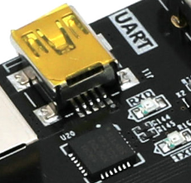
3-2-2 USB转串口实物图

USB转串口的ZYNQ引脚分配：
信号名称 | ZYNQ引脚名 | ZYNQ引脚号 | 备注
UART_RXD | PS_MIO14_500 | B22 | Uart数据输入
UART_TXD | PS_MIO15_500 | C22 | Uart数据输出

千兆以太网接口
AX7Z100扩展板上有2路千兆以太网接口，其中1路以太网接口是连接的PS系统端，另外1路以太网接口是连接到PL的逻辑IO口上。连接到PL端的千兆以太网接口需要通过程序调用IP挂载到ZYNQ的AXI总线系统上。
以太网芯片采用Micrel公司的KSZ9031RNX以太网PHY芯片为用户提供网络通信服务。PS端的以太网PHY芯片是连接到ZYNQ的PS端BANK501的GPIO接口上。PL端的的以太网PHY芯片是连接到BANK35 的IO上。KSZ9031RNX芯片支持10/100/1000 Mbps网络传输速率，通过RGMII接口跟Zynq7000系统的MAC层进行数据通信。KSZ9031RNX支持ＭDI/MDX自适应，各种速度自适应，Master/Slave自适应，支持MDIO总线进行PHY的寄存器管理。
KSZ9031RNX上电会检测一些特定的IO的电平状态，从而确定自己的工作模式。表3-3-1 描述了GPHY芯片上电之后的默认设定信息。
配置Pin脚 | 说明 | 配置值
PHYAD[2:0] | MDIO/MDC 模式的PHY地址 | PHY Address 为 011
CLK125_EN | 使能125Mhz时钟输出选择 | 使能
LED_MODE | LED灯模式配置 | 单个LED灯模式
MODE0~MODE3 | 链路自适应和全双工配置 | 10/100/1000自适应，兼容全双工、半双工
表3-3-1PHY芯片默认配置值
当网络连接到千兆以太网时，ZYNQ和PHY芯片KSZ9031RNX的数据传输时通过RGMII总线通信，传输时钟为125Mhz，数据在时钟的上升沿和下降样采样。
当网络连接到百兆以太网时，ZYNQ和PHY芯片KSZ9031RNX的数据传输时通过RMII总线通信，传输时钟为25Mhz。数据在时钟的上升沿和下降样采样。
图3-3-1为ZYNQ PS端1路以太网PHY芯片连接示意图:
图3-3-1 ZYNQ PS系统与GPHY连接示意图

图3-3-2为ZYNQ PL端1路以太网PHY芯片连接示意图:
图3-3-2 ZYNQ PL端与GPHY连接示意图

PS端千兆以太网引脚分配如下：
信号名称 | ZYNQ引脚名 | ZYNQ引脚号 | 备注
PHY1_TXCK | PS_MIO16_501 | L19 | RGMII 发送时钟
PHY1_TXD0 | PS_MIO17_501 | K21 | 发送数据bit０
PHY1_TXD1 | PS_MIO18_501 | K20 | 发送数据bit1
PHY1_TXD2 | PS_MIO19_501 | J20 | 发送数据bit2
PHY1_TXD3 | PS_MIO20_501 | M20 | 发送数据bit3
PHY1_TXCTL | PS_MIO21_501 | J19 | 发送使能信号
PHY1_RXCK | PS_MIO22_501 | L20 | RGMII接收时钟
PHY1_RXD0 | PS_MIO23_501 | J21 | 接收数据Bit0
PHY1_RXD1 | PS_MIO24_501 | M19 | 接收数据Bit1
PHY1_RXD2 | PS_MIO25_501 | G19 | 接收数据Bit2
PHY1_RXD3 | PS_MIO26_501 | M17 | 接收数据Bit3
PHY1_RXCTL | PS_MIO27_501 | G20 | 接收数据有效信号
PHY1_MDC | PS_MIO52_501 | D19 | MDIO管理时钟
PHY1_MDIO | PS_MIO53_501 | C18 | MDIO管理数据
PHY1_RESET | PS_MIO7_500 | B24 | 复位信号

PL端千兆以太网引脚分配如下：
信号名称 | ZYNQ引脚名 | ZYNQ引脚号 | 备注
PHY2_TXCK | B35_L5_P | K15 | RGMII 发送时钟
PHY2_TXD0 | B35_L8_N | G14 | 发送数据bit０
PHY2_TXD1 | B35_L8_P | G15 | 发送数据bit1
PHY2_TXD2 | B35_L3_N | K13 | 发送数据bit2
PHY2_TXD3 | B35_L3_P | L13 | 发送数据bit3
PHY2_TXCTL | B35_L5_N | J15 | 发送使能信号
PHY2_RXCK | B35_L11_P | E13 | RGMII接收时钟
PHY2_RXD0 | B35_L12_P | F15 | 接收数据Bit0
PHY2_RXD1 | B35_L12_N | F14 | 接收数据Bit1
PHY2_RXD2 | B35_L10_N | E12 | 接收数据Bit2
PHY2_RXD3 | B35_L10_P | F13 | 接收数据Bit3
PHY2_RXCTL | B35_L11_N | D13 | 接收数据有效信号
PHY2_MDC | B35_L23_P | B14 | MDIO管理时钟
PHY2_MDIO | B35_L23_N | A14 | MDIO管理数据
PHY2_RESET | B35_L21_P | B15 | 复位信号

USB2.0 Host接口
AX7Z100扩展板上有4个USB2.0 HOST接口，USB2.0收发器采用的是一个1.8V的，高速的支持ULPI标准接口的USB3320C-EZK芯片，再通过一个USB HUB芯片USB2514扩展出4路USB HOST接口。ZYNQ的USB总线接口和USB3320C-EZK收发器相连接，实现高速的USB2.0 Host模式的数据通信。USB3320C的USB的数据和控制信号连接到ZYNQ芯片PS端的BANK501的IO口上，USB接口差分信号(DP/DM)连接到USB2514芯片扩展出4个USB接口。2个24MHz的晶振为分别为USB3320C和USB2514芯片提供时钟。
4个USB接口为扁型USB接口(USB Type A)，方便用户同时连接不同的USB Slave外设(比如USB鼠标和USB键盘），每个USB接口提供了+5V的电源。
ZYNQ处理器和USB3320C-EZK芯片及USB2514芯片连接的示意图如3-4-1所示：
图3-4-1 Zynq7000和USB芯片间连接示意图

USB2.0引脚分配：
信号名称 | ZYNQ引脚名 | ZYNQ引脚号 | 备注
OTG_DATA4 | PS_MIO28_501 | L17 | USB数据Bit4
OTG_DIR | PS_MIO29_501 | H22 | USB数据方向信号
OTG_STP | PS_MIO30_501 | L18 | USB停止信号
OTG_NXT | PS_MIO31_501 | H21 | USB下一数据信号
OTG_DATA0 | PS_MIO32_501 | K17 | USB数据Bit0
OTG_DATA1 | PS_MIO33_501 | G22 | USB数据Bit1
OTG_DATA2 | PS_MIO34_501 | K18 | USB数据Bit2
OTG_DATA3 | PS_MIO35_501 | G21 | USB数据Bit3
OTG_CLK | PS_MIO36_501 | H17 | USB时钟信号
OTG_DATA5 | PS_MIO37_501 | B21 | USB数据Bit5
OTG_DATA6 | PS_MIO38_501 | A20 | USB数据Bit6
OTG_DATA7 | PS_MIO39_501 | F18 | USB数据Bit7
OTG_RESETN | PS_MIO7_500 | B24 | USB复位信号

HDMI输出接口
HDMI输出接口的实现，是选用ANALOG DEVICE公司的ADV7511 HDMI（DVI）编码芯片，最高支持1080P@60Hz输出，支持3D输出。
其中，ADV7511的视频数字接口，音频数字接口和I2C配置接口和ZYNQ7000 PL部分的BANK35 IO相连，ZYNQ7000系统通过I2C管脚来对ADV7511进行初始化和控制操作。ADV7511芯片和ZYNQ7000的硬件连接示意图如下图3-5-1所示：
图3-5-1 HDMI输出接口设计原理图

ZYNQ的引脚分配：
信号名称 | ZYNQ引脚名 | ZYNQ引脚号 | 备注
HDMI_CLK | B35_L4_N | H14 | HDMI视频信号时钟
HDMI_HSYNC | B35_L2_P | J13 | HDMI视频信号行同步
HDMI_VSYNC | B35_L2_N | H13 | HDMI视频信号列同步
HDMI_DE | B35_L9_P | G12 | HDMI视频信号有效
HDMI_D0 | B35_L9_N | F12 | HDMI视频信号数据0
HDMI_D1 | B35_L22_N | B11 | HDMI视频信号数据1
HDMI_D2 | B35_L22_P | C11 | HDMI视频信号数据2
HDMI_D3 | B35_L20_N | B12 | HDMI视频信号数据3
HDMI_D4 | B35_L20_P | C12 | HDMI视频信号数据4
HDMI_D5 | B35_L19_N | C13 | HDMI视频信号数据5
HDMI_D6 | B35_L19_P | C14 | HDMI视频信号数据6
HDMI_D7 | B35_L24_N | A12 | HDMI视频信号数据7
HDMI_D8 | B35_L24_P | A13 | HDMI视频信号数据8
HDMI_D9 | B35_L4_P | J14 | HDMI视频信号数据9
HDMI_D10 | B35_L1_N | L14 | HDMI视频信号数据10
HDMI_D11 | B35_L1_P | L15 | HDMI视频信号数据11
HDMI_D12 | B35_L16_N | C16 | HDMI视频信号数据12
HDMI_D13 | B35_L16_P | D16 | HDMI视频信号数据13
HDMI_D14 | B35_L18_N | A17 | HDMI视频信号数据14
HDMI_D15 | B35_L18_P | B17 | HDMI视频信号数据15
HDMI_D16 | B35_L15_N | E17 | HDMI视频信号数据16
HDMI_D17 | B35_L15_P | F17 | HDMI视频信号数据17
HDMI_D18 | B35_L7_N | G16 | HDMI视频信号数据18
HDMI_D19 | B35_L7_P | G17 | HDMI视频信号数据19
HDMI_D20 | B35_L6_N | H16 | HDMI视频信号数据20
HDMI_D21 | B35_L6_P | J16 | HDMI视频信号数据21
HDMI_D22 | B35_L17_P | C17 | HDMI视频信号数据22
HDMI_D23 | B35_L17_N | B16 | HDMI视频信号数据23
HDMI_INT | B35_L21_N | A15 | HDMI中断信号
HDMI_SCL | B35_L13_N | E15 | HDMI IIC控制时钟
HDMI _SDA | B35_L13_P | E16 | HDMI IIC控制数据

HDMI输入接口
HDMI输入接口我们采用了Silion Image公司的SIL9011/ SIL9013HDMI解码芯片，最高支持1080P@60Hz输入，支持不同格式的数据输出。；
其中，SIL9011/ SIL9013的IIC配置接口也与FPGA的BANK13的IO相连，ZYNQ通过I2C总线的编程来对SIL9013进行初始化和控制操作，HDMI输入接口的硬件连接如图3-6-1所示。
图3-6-1 HDMI 输入原理图

ZYNQ的引脚分配：
信号名称 | ZYNQ引脚名 | ZYNQ引脚号 | 备注
9013_nRESET | B11_L19_P | AB21 | 9013复位信号
9013_CLK | B11_L11_P | AD23 | 9013视频信号时钟
9013_HS | B11_L10_N | AE21 | 9013视频信号行同步
9013_VS | B11_L10_P | AD21 | 9013视频信号列同步
9013_DE | B11_L9_N | AF24 | 9013视频信号有效
9013_D[0] | B11_L9_P | AF23 | 9013视频信号数据0
9013_D[1] | B11_L11_N | AE23 | 9013视频信号数据1
9013_D[2] | B11_L7_N | AD24 | 9013视频信号数据2
9013_D[3] | B11_L7_P | AC24 | 9013视频信号数据3
9013_D[4] | B11_L22_P | AA24 | 9013视频信号数据4
9013_D[5] | B11_L22_N | AB24 | 9013视频信号数据5
9013_D[6] | B11_L21_P | Y22 | 9013视频信号数据6
9013_D[7] | B11_L21_N | Y23 | 9013视频信号数据7
9013_D[8] | B11_L23_P | AA22 | 9013视频信号数据8
9013_D[9] | B11_L23_N | AA23 | 9013视频信号数据9
9013_D[10] | B11_L4_N | AJ24 | 9013视频信号数据10
9013_D[11] | B11_L4_P | AJ23 | 9013视频信号数据11
9013_D[12] | B11_L3_P | AJ21 | 9013视频信号数据12
9013_D[13] | B11_L3_N | AK21 | 9013视频信号数据13
9013_D[14] | B11_L2_N | AK23 | 9013视频信号数据14
9013_D[15] | B11_L2_P | AK22 | 9013视频信号数据15
9013_D[16] | B11_L5_N | AH24 | 9013视频信号数据16
9013_D[17] | B11_L5_P | AH23 | 9013视频信号数据17
9013_D[18] | B11_L15_P | AJ20 | 9013视频信号数据18
9013_D[19] | B11_L15_N | AK20 | 9013视频信号数据19
9013_D[20] | B11_L13_N | AH21 | 9013视频信号数据20
9013_D[21] | B11_L13_P | AG21 | 9013视频信号数据21
9013_D[22] | B11_L14_N | AG20 | 9013视频信号数据22
9013_D[23] | B11_L14_P | AF20 | 9013视频信号数据23
9013_SCL | B11_L24_N | AC23 | 9013 IIC控制时钟
9013 _SDA | B11_L24_P | AC22 | 9013 IIC控制数据

光纤接口
AX7Z100扩展板上有4路光纤接口，用户可以购买SFP光模块(市场上1.25G，2.5G，10G光模块）插入到这4个光纤接口中进行光纤数据通信。4路光纤接口分别跟ZYNQ的BANK110的GTX收发器的2路RX/TX相连接，TX信号和RX信号都是以差分信号方式通过隔直电容连接ZYNQ和光模块，每路TX发送和RX接收数据速率高达10Gb/s。BANK110的GTX收发器的参考时钟由核心板的125M差分时钟提供。
FPGA和光纤设计示意图如下图3-7-1所示:

图3-7-1光纤设计示意图

4路光纤接口ZYNQ引脚分配如下：
信号名称 | ZYNQ引脚名 | ZYNQ引脚号 | 备注
SFP1_TX_P | BANK110_TX3_P | AD2 | 光模块1数据发送正
SFP1_TX_N | BANK110_TX3_N | AD1 | 光模块1数据发送负
SFP1_RX_P | BANK110_RX3_P | AD6 | 光模块1数据接收正
SFP1_RX_N | BANK110_RX3_N | AD5 | 光模块1数据接收负
SFP2_TX_P | BANK110_TX2_P | AE4 | 光模块2数据发送正
SFP2_TX_N | BANK110_TX2_N | AE3 | 光模块2数据发送负
SFP2_RX_P | BANK110_RX2_P | AF6 | 光模块2数据接收正
SFP2_RX_N | BANK110_RX2_N | AF5 | 光模块2数据接收负
SFP3_TX_P | BANK110_TX1_P | AF2 | 光模块3数据发送正
SFP3_TX_N | BANK110_TX1_N | AF1 | 光模块3数据发送负
SFP3_RX_P | BANK110_RX1_P | AG4 | 光模块3数据接收正
SFP3_RX_N | BANK110_RX1_N | AG3 | 光模块3数据接收负
SFP4_TX_P | BANK110_TX0_P | AH2 | 光模块4数据发送正
SFP4_TX_N | BANK110_TX0_N | AH1 | 光模块4数据发送负
SFP4_RX_P | BANK110_RX0_P | AH6 | 光模块4数据接收正
SFP4_RX_N | BANK110_RX0_N | AH5 | 光模块4数据接收负
SFP12_TX_DIS | B10_L17_P | AE18 | 光模块12光发射禁止，高有效
SFP34_TX_DIS | B10_L17_N | AE17 | 光模块34光发射禁止，高有效

PCIe插槽
AX7Z100扩展板上有一个PCIe x8的接口， 8对收发器连接到PCIEx8的金手指上，能实现PCIEex8,PCIEex4, PCIex2, PCIex1的数据通信。
PCIe接口的收发信号直接跟ZYNQ BANK111, BANK112的GTX收发器相连接，8路TX信号和RX信号都是以差分信号方式连接到ZYNQ的收发器上，单通道通信速率可高达5G bit带宽。
开发板的PCIe接口的设计示意图如下图3-8-1所示,其中TX发送信号用AC耦合模式连接。
图3-8-1 PCIe插槽设计示意图

PCIe x4接口ZYNQ引脚分配如下：
信号名称 | ZYNQ引脚名 | ZYNQ引脚号 | 备注
PCIE_RX0_P | BANK112_RX3_P | P6 | PCIE通道0数据接收正
PCIE_RX0_N | BANK112_RX3_N | P5 | PCIE通道0数据接收负
PCIE_RX1_P | BANK112_RX2_P | T6 | PCIE通道1数据接收正
PCIE_RX1_N | BANK112_RX2_N | T5 | PCIE通道1数据接收负
PCIE_RX2_P | BANK112_RX1_P | U4 | PCIE通道2数据接收正
PCIE_RX2_N | BANK112_RX1_N | U3 | PCIE通道2数据接收负
PCIE_RX3_P | BANK112_RX0_P | V6 | PCIE通道3数据接收正
PCIE_RX3_N | BANK112_RX0_N | V5 | PCIE通道3数据接收负
PCIE_RX4_P | BANK111_RX3_P | AA4 | PCIE通道4数据接收正
PCIE_RX4_N | BANK111_RX3_N | AA3 | PCIE通道4数据接收负
PCIE_RX5_P | BANK111_RX2_P | Y6 | PCIE通道5数据接收正
PCIE_RX5_N | BANK111_RX2_N | Y5 | PCIE通道5数据接收负
PCIE_RX6_P | BANK111_RX1_P | AB6 | PCIE通道6数据接收正
PCIE_RX6_N | BANK111_RX1_N | AB5 | PCIE通道6数据接收负
PCIE_RX7_P | BANK111_RX0_P | AC4 | PCIE通道7数据接收正
PCIE_RX7_N | BANK111_RX0_N | AC3 | PCIE通道7数据接收负
PCIE_TX0_P | BANK112_TX3_P | N4 | PCIE通道0数据发送正
PCIE_TX0_N | BANK112_TX3_N | N3 | PCIE通道0数据发送负
PCIE_TX1_P | BANK112_TX2_P | P2 | PCIE通道1数据发送正
PCIE_TX1_N | BANK112_TX2_N | P1 | PCIE通道1数据发送负
PCIE_TX2_P | BANK112_TX1_P | R4 | PCIE通道2数据发送正
PCIE_TX2_N | BANK112_TX1_N | R3 | PCIE通道2数据发送负
PCIE_TX3_P | BANK112_TX0_P | T2 | PCIE通道3数据发送正
PCIE_TX3_N | BANK112_TX0_N | T1 | PCIE通道3数据发送负
PCIE_TX4_P | BANK111_TX3_P | V2 | PCIE通道4数据发送正
PCIE_TX4_N | BANK111_TX3_N | V1 | PCIE通道4数据发送负
PCIE_TX5_P | BANK111_TX2_P | W4 | PCIE通道5数据发送正
PCIE_TX5_N | BANK111_TX2_N | W3 | PCIE通道5数据发送负
PCIE_TX6_P | BANK111_TX1_P | Y2 | PCIE通道6数据发送正
PCIE_TX6_N | BANK111_TX1_N | Y1 | PCIE通道6数据发送负
PCIE_TX7_P | BANK111_TX0_P | AB2 | PCIE通道7数据发送正
PCIE_TX7_N | BANK111_TX0_N | AB1 | PCIE通道7数据发送负
PCIE_CLK_P | BANK112_CLK0_P | N8 | PCIE通道参考时钟正
PCIE_CLK_N | BANK112_CLK0_N | N7 | PCIE通道参考时钟负
PCIE_PERST | B11_L19_N | AB22 | PCIE板卡的复位信号

SD卡槽
AX7Z100底板包含了一个Micro型的SD卡接口，以提供用户访问SD卡存储器，用于存储ZYNQ芯片的BOOT程序，Linux操作系统内核, 文件系统以及其它的用户数据文件。
SDIO信号与ZYNQ的PS BANK501的IO信号相连，因为该BANK的VCCIO设置为1.8V，但SD卡的数据电平为3.3V, 我们这里通过TXS02612电平转换器来连接。Zynq7000 PS和SD卡连接器的原理图如图3-9-1所示。
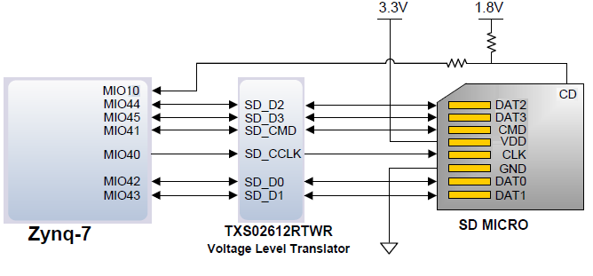
图3-9-1 SD卡连接示意图

SD卡槽引脚分配
信号名称 | ZYNQ引脚名 | ZYNQ引脚号 | 备注
SD_CLK | PS_MIO40 | B20 | SD时钟信号
SD_CMD | PS_MIO41 | J18 | SD命令信号
SD_D0 | PS_MIO42 | D20 | SD数据Data0
SD_D1 | PS_MIO43 | E18 | SD数据Data1
SD_D2 | PS_MIO44 | E20 | SD数据Data2
SD_D3 | PS_MIO45 | H18 | SD数据Data3

40针扩展口
底板预留了1个2.54mm标准间距的40针的扩展口J33，用于连接黑金的各个模块或者用户自己设计的外面电路，扩展口有40个信号，其中，5V电源1路，3.3V电源2路，地3路，IO口34路。扩展口的IO连接的ZYNQ芯片BANK10的IO上，默认为3.3V，切勿直接跟外面的5V设备连接，以免烧坏ZYNQ7000芯片。如果要接5V设备，需要接电平转换芯片。
扩展口(J33)的电路如下图3-10-1所示
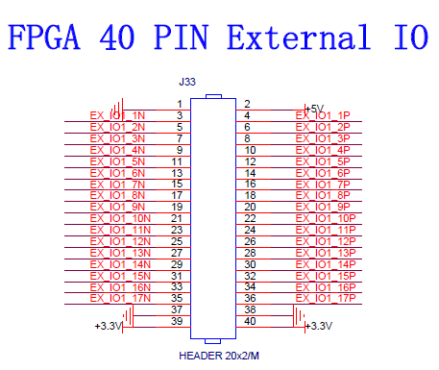
图3-10-1扩展口J33原理图

J33扩展口ZYNQ的引脚分配如下：
J33管脚 | 信号名称 | ZYNQ引脚号 | J33管脚 | 信号名称 | ZYNQ引脚号
1 | GND | - | 2 | +5V | -
3 | IO1_1N | AC13 | 4 | IO1_1P | AC14
5 | IO1_2N | AB12 | 6 | IO1_2P | AC12
7 | IO1_3N | AE12 | 8 | IO1_3P | AF12
9 | IO1_4N | AD13 | 10 | IO1_4P | AD14
11 | IO1_5N | AG12 | 12 | IO1_5P | AH12
13 | IO1_6N | AE13 | 14 | IO1_6P | AF13
15 | IO1_7N | AH13 | 16 | IO1_7P | AH14
17 | IO1_8N | AJ13 | 18 | IO1_8P | AJ14
19 | IO1_9N | AK12 | 20 | IO1_9P | AK13
21 | IO1_10N | AB14 | 22 | IO1_10P | AB15
23 | IO1_11N | AF15 | 24 | IO1_11P | AG15
25 | IO1_12N | AG14 | 26 | IO1_12P | AF14
27 | IO1_13N | AD15 | 28 | IO1_13P | AD16
29 | IO1_14N | AC16 | 30 | IO1_14P | AC17
31 | IO1_15N | AA14 | 32 | IO1_15P | AA15
33 | IO1_16N | AJ15 | 34 | IO1_16P | AK15
35 | IO1_17N | AB17 | 36 | IO1_17P | AB16
37 | GND | - | 38 | GND | -
39 | +3.3V | - | 40 | +3.3V | -

LED灯
AX7Z100底板上有7个发光二极管LED, 1个电源指示灯； 2个串口通信指示灯， 4个PL控制指示灯。当开发板上电后电源指示灯会亮起；4个LED灯连接到PL的IO上，用户可以通过程序来控制亮和灭，当连接用户LED灯的IO电压为低时，用户LED灯熄灭，当连接IO电压为高时，用户LED会被点亮。用户LED灯硬件连接的示意图如图3-11-1所示：
图3-11-1用户LED灯硬件连接示意图

用户LED灯的引脚分配
信号名称 | ZYNQ引脚名 | ZYNQ管脚号 | 备注
PL_LED1 | B10_L4_P | AJ16 | 用户PL LED1灯
PL_LED2 | B10_L4_N | AK16 | 用户PL LED2灯
PL_LED3 | B10_L16_P | AE16 | 用户PL LED3灯
PL_LED4 | B10_L16_N | AE15 | 用户PL LED4灯

复位按键和用户按键
AX7Z100底板上有1个复位按键RESET和4个用户按键。复位信号连接到核心板的复位芯片输入，用户可以使用这个复位按键来复位ZYNQ系统，另外4个按键是连接到PL的IO上。复位按键和用户按键都是低电平有效，复位按键和用户按键的连接示意图如图3-12-1所示：
图3-12-1 复位按键连接示意图

按键的ZYNQ管脚分配
信号名称 | ZYNQ引脚名 | ZYNQ引脚号 | 备注
PL_KEY1 | B10_L15_P | AF18 | PL按键1输入
PL_KEY2 | B10_L15_N | AF17 | PL按键2输入
PL_KEY3 | B10_L6_P | AH17 | PL按键3输入
PL_KEY4 | B10_L6_N | AH16 | PL按键4输入

JTAG调试口
在AX7Z100底板上预留了一个JTAG接口，用于下载ZYNQ程序或者固化程序到FLASH。为了带电插拔造成对ZYNQ芯片的损坏，我们在JTAG信号上添加了保护二极管来保证信号的电压在FPGA接受的范围，避免ZYNQ芯片的损坏。
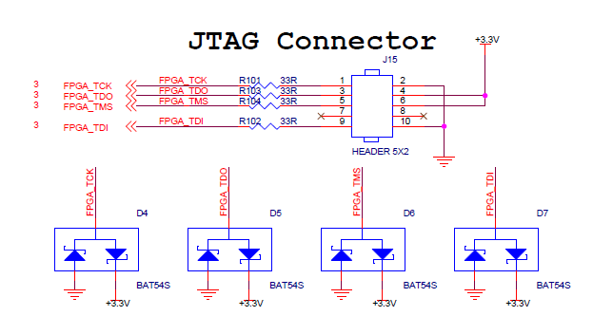
图3-13-1 原理图中JTAG接口部分

下图为扩展板上JTAG接口实物图，用户可以通过我们提供的USB下载器连接PC和JTAG接口进行ZYNQ的系统调试 JTAG线插拔的时候注意不要热插拔。

拨码开关配置
开发板上有一个2位的拨码开关SW1用来配置ZYNQ系统的启动模式。AX7Z100系统开发平台支持三种启动模式。这三种启动模式分别是JTAG调试模式, QSPI FLASH和SD卡启动模式。XC7Z0100芯片上电后会检测响应MIO口（MIO5和MIO4）的电平来决定那种启动模式。用户可以通过核心板上的拨码开关SW1来选择不同的启动模式。SW1启动模式配置如下表3-14-1所示。
SW1 | 拨码位置（1，2） | MIO5,MIO4电平 | 启动模式
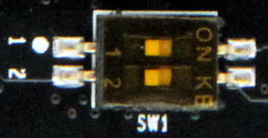 | ON、ON | 0、0 | JTAG
 | OFF、OFF | 1、1 | SD卡
 | OFF、ON | 1、0 | QSPI FLASH
表3-14-1 SW1启动模式配置

电源
开发板的电源输入电压为DC12V，可以通过PCIE插槽或者外接+12V电源给板子供电。外接电源供电时请使用开发板自带的电源,不要用其他规格的电源，以免损坏开发板。底板上通过1路DC/DC电源芯片TPS54620和3路DC/DC电源芯片MP1482转换成+5V，+1.2V, +3.3V和1.8V四路电源。因为+5V电源通过板间连接器给核心板供电，所以DCDC电源的电流输出为6A，其它3路电源电流输出为2A。
板上的电源设计示意图如下图3-15-1所示:
图3-15-1原理图中电源接口部分
各个电源分配的功能如下表所示：
电源 | 功能
+5.0V | 核心板供电电源
+1.8V | 以太网，HDMI，USB
+3.3V | 以太网，HDMI，USB，SD，光纤，PCIE
+1.2V | 以太网

风扇
因为ZYNQ7100正常工作时会产生大量的热量，我们在板上为芯片增加了一个散热片和风扇，防止芯片过热。风扇的控制由ZYNQ芯片来控制，控制管脚连接到BANK10的IO上，如果IO电平输出为低，MOSFET管导通，风扇工作，如果IO电平输出为高，风扇停止。板上的风扇设计图如下图3-16-1所示:

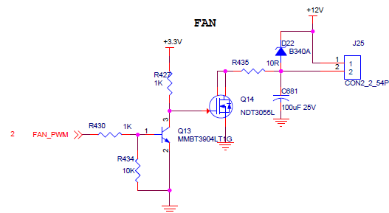
图3-16-1 开发板原理图中风扇设计

风扇出厂前已经用螺丝固定在开发板上，风扇的电源连接到了J25的插座上，红色的为正极，黑色的为负极。

风扇控制的引脚分配
信号名称 | ZYNQ引脚名 | ZYNQ管脚号 | 备注
FAN_PWM | IO_L13N_T2_MRCC_10 | AG16 | 风扇控制

结构尺寸图
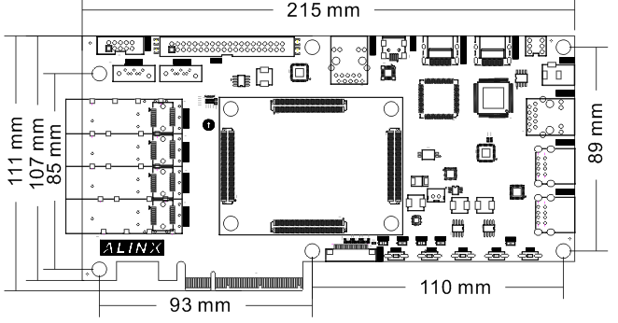
图3-17-1正面图（Top View）

